1. Создать кастомное виртуальное устройство в Android Studio

* разрешение xxxhdpi
* Android 12
* API level 31
* (скриншот настройки при создании)

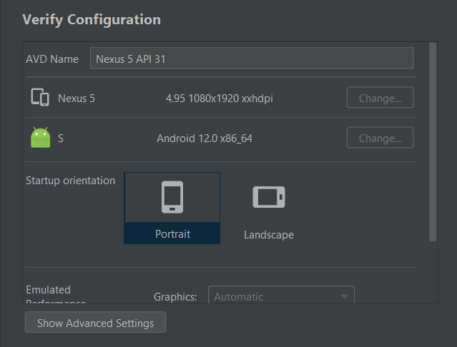

1. Установить APK приложения используя средства ADB (скриншот успешной установки)

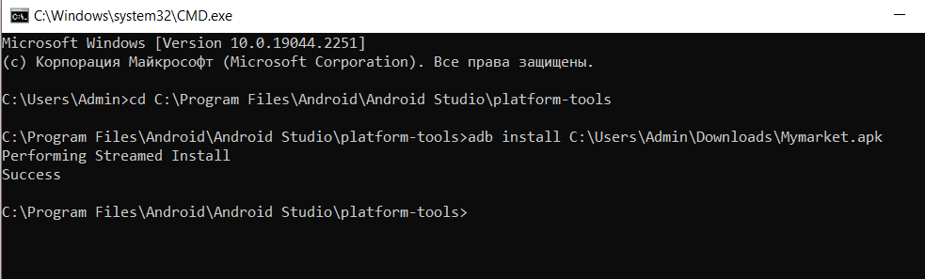

1. Сделать скриншот экрана приложения (через студию и через адб)

3.1 Через студию

| Действие | Результат |
| --- | --- |
|  |  |

3.2 Через adb

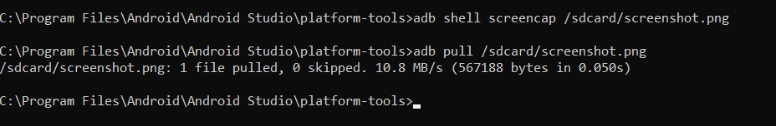

1. Записать короткое видео экрана приложения (через студию и адб)

4.1 Через студию

| Действие | Результат |
| --- | --- |
|  |  |

4.1 Через adb

Выводит ошибку   
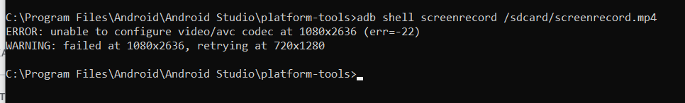

1. Найти package name приложения

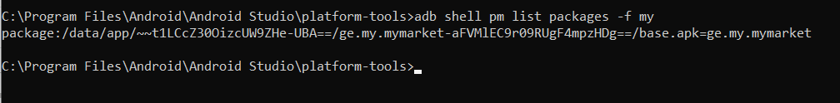

1. Скопировать логи приложения из logcat (c уровнем приоритета E)

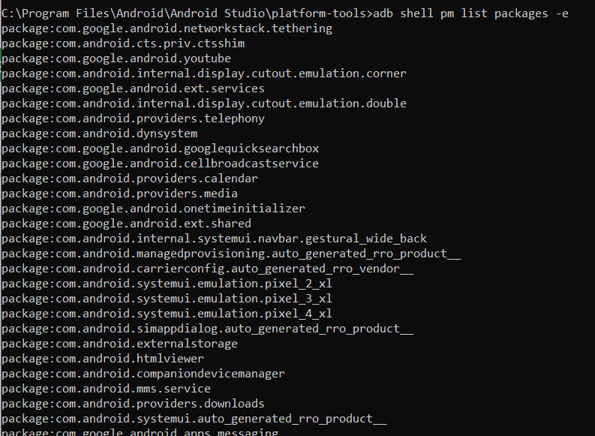

1. **\***Выгрузить логи приложения в файл через ADB



Результат: 

1. **\***Провести манки тест приложения и выгрузить результаты в файл

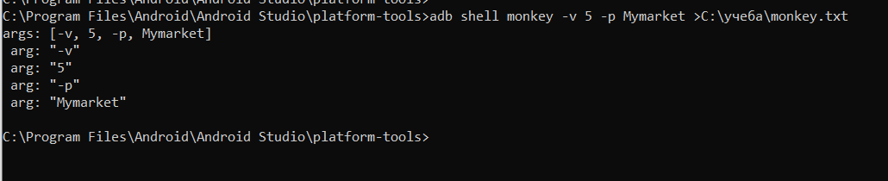

Результат:

